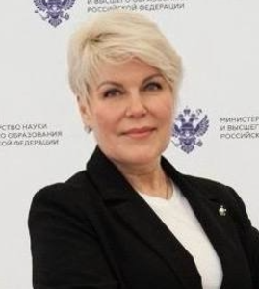

Ректор
Шадрина Ирина Михайловна
доктор педагогических наук, доцент
Почетный работник высшего профессионального образования Российской Федерации

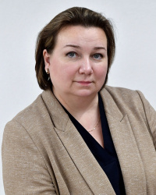

Первый проректор
Князева Мария Александровна
кандидат физико-математических наук
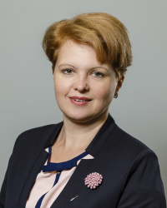

Проректор по образовательной деятельности
Яценко Виктория Владимировна
кандидат технических наук, доцент

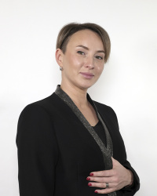

Проректор по молодежной политике
Лычкина Любовь Сергеевна
кандидат экономических наук, доцент

Информация о руководителе образовательной организации
№ п/п | Ф.И.О. | Должность
1 | Шадрина Ирина Михайловна | Ректор

Информация о заместителях руководителя образовательной организации
№ п/п | Ф.И.О. | Должность
1 | Князева Мария Александровна | Первый проректор
2 | Яценко Виктория Владимировна | Проректор по образовательной деятельности
3 | Лычкина Любовь Сергеевна | Проректор по молодежной политике

Информация о руководителях филиалов образовательной организации
№ п/п | Наименование филиала | Ф.И.О. | Должность
1 | Филиал МАУ в г. Полярный | Лутцев Денис Евгеньевич | Директор филиала
2 | Филиал МАУ в г. Кировске | Разумовская Анна Александровна | Директор филиала
3 | Филиал МАУ в г. Апатиты | Островская Ольга Михайловна | Директор филиала

